муниципальное бюджетное общеобразовательное учреждение
«Дегтярская средняя общеобразовательная школа»
Немецкий национальный район
Алтайский край
УТВЕРЖЕНО
директор школы
_________ Е.М. Бардаева
Приказ № 34
от "31" мая 2022 г.
РАБОЧАЯ ПРОГРАММА
«Экспериментальная физика»
внеурочной деятельности естественнонаучной (физика) направленности
образовательного центра «Точка роста»
для 7-9 классов основного образования
на 2022-2023 учебный год
возраст учащихся – 11-14 лет
срок реализации программы - 3 года

Составитель: Удовик Александр Николаевич

Дегтярка 2022

Пояснительная записка.

Курс внеурочной деятельности «Экспериментальная физика» предназначен для учащихся 7-9 классов основной школы, желающих приобрести опыт самостоятельного проведения экспериментов по физике. Курс построен с опорой на знания и умения учащихся, приобретённые на уроках физики. Курс предметно-ориентированной, прикладной направленности, углубляет и систематизирует знания учащихся о способах измерения физических величин, способствует развитию умения анализировать результаты физических опытов и наблюдений, создает предпосылки для становления и развития у школьников исследовательской компетенции, которая расценивается как важнейшая способность человека к познанию.
В работе со школьниками на первое место выходит самостоятельная деятельность учащихся, применение ими исследовательских методов, развитие навыков поэтапного выполнения задания, проектная деятельность. Актуальным является повышение интереса учащихся к экспериментированию.
Успешное изучение курса «Экспериментальная физика» предполагает выполнение определенных условий, наиболее важными из которых являются следующие:
- широкое использование современной мультимедийной и проекционной техники, автоматизация учебного и лабораторного экспериментов и расчетов, математическое моделирование
- использование международной системы единиц СИ, а также рассматриваются несистемные единицы измерения в историческом ракурсе, дольные и кратные единицы измерения;
-учащиеся обеспечены современной учебной литературой, компьютерным сопровождением и методиками повышения эффективности усвоения учебного материала.
Учитель может вносить коррективы в распределение часов, учитывая подготовленность учащихся, их заинтересованность, желание работать. На внеурочных занятиях школьники на практике знакомятся с теми видами деятельности, которые являются ведущими во многих инженерных и технических профессиях, связанных с практическим применением физики.
Важным методологическим моментом является то, что работа ведется в коллективе учащихся, имеющих сходную мотивацию к учебной деятельности. То, что каждый из членов коллектива занят решением определенной проблемы, то, что он не замыкается в ее рамках, имеет возможность выражать свои мысли, спорить, отстаивать свои убеждения, и делает из ученического коллектива общество единомышленников. Опыт самостоятельного выполнения сначала простых физических экспериментов, затем заданий исследовательского типа, проектных работ позволяет либо убедиться в правильности предварительного выбора, либо изменить свой выбор и попробовать себя в каком-то ином направлении.

Основные цели курса.

1.Развитие и активизация творческого мышления учащихся, овладение ими научных методов познания природы через систему творческих заданий, проблемный эксперимент, проведение наблюдений естественнонаучного содержания. Глубокое понимание учащимися физических явлений; умение применять научные методы исследования; развитие научного стиля мышления; способность видеть и решать проблемы, планировать и оценивать свою деятельность и ее результаты.
2.Формирование целостного представления о физических величинах, различных системах единиц измерения.
3.Развитие навыков обработки и анализа результатов экспериментальной деятельности.
4.Развитие способности к исследовательской деятельности через систему творческих заданий, проблемный эксперимент, проведение наблюдений естественнонаучного содержания и активизация творческого мышления учащихся, овладение ими научных методов познания природы
5.Оказание помощи ученику в обоснованном выборе профиля дальнейшего обучения.

Цели воспитания:

1.Формирование культуры речи учащихся.
2.Развитие интереса к самостоятельному наблюдению явлений.

Цели развития:

1.Развитие воображения учащихся на основе метода моделирования физической ситуации.
2.Развитие внимания учащихся в процессе наблюдения за характером протекания физических явлений.
3.Формирование приемов рационального запоминания учебного материала на примере знакомства учащихся с его конкретными приемами (опорные сигналы).
4.Развитие мышления на основе использования правил формальной логики при анализе и обобщении данных эксперимента.

Основные задачи курса.

1. Познакомить с основными путями и методами применения знаний по физике на практике.
2.Научить выполнять экспериментальные задания.
3.Углубить знания о методах расчета погрешностей измерения.
4.Познакомить с использованием измерительных приборов и применением их на практике.
5.Способствовать развитию умений наблюдать, анализировать, устанавливать причинно-следственные связи, формулировать гипотезы, обосновывая их и проверяя на практике.
6.Систематизировать и обобщить знания учащихся об экспериментальном методе познания природы.
7.Развивать критическое мышление при оценивании результатов проделанных экспериментов.
8.Воспитывать трудолюбие, творческое отношение к труду и инициативу, расширять межпредметные связи между физикой и трудовым обучением, математикой, помогать в выборе дальнейшего профиля обучения.
Требования к уровню обученности и подготовки.

Учащиеся в конце курса обучения должны уметь:

1. Самостоятельно и мотивированно организовывать свою познавательную деятельность,
владеть навыками организации и участия в коллективной деятельности.
2.Организовывать и проводить экспериментально-исследовательскую работу (выдвигать гипотезы, моделировать, осуществлять проверку, прогнозировать результат).
3.Самостоятельно создавать алгоритмы познавательной деятельности для решения познавательных задач, осуществлять поиск информации, критически ее оценивать.
4.Использовать мультимедийные ресурсы и компьютерные технологии для представления результатов эксперимента. Вычислять погрешности прямых и косвенных измерений; оценивать свои учебные достижения, участвовать в дискуссии.

Перечисленные умения формируются на основе следующих знаний:

1.Цикл познания в естественных науках: факты, гипотеза, эксперимент, следствия.
2. Роль эксперимента в познании.
3. Соотношение теории и эксперимента в познании.
4.Правила пользования измерительными приборами.
5.Происхождение погрешностей измерений, их виды.
6.Запись результата прямых измерений с учетом погрешности.

Принципы отбора содержания и организации учебного материала.

Принципы отбора содержания учебного материала.
1.Соответствие содержания уровню классической физики, а также уровню развития современной физики.
2.Соответствие содержания и форм предъявления задач требованиям государственных программ по физике.
3.Возможность обучения анализу условий экспериментально наблюдаемых явлений.

Методы и организационные формы обучения.
Методы обучения, применяемые в рамках курса достаточно разнообразны. Прежде всего, это исследовательская работа самих учащихся, составление плана проведения экспериментального исследования, а также подготовка и защита учащимися выполненной работы. В зависимости от индивидуального плана учитель предлагает учащимся предусмотренный программой перечень экспериментальных заданий различного уровня сложности. Помимо исследовательского метода целесообразно использование частично-поискового, проблемного изложения, а в отдельных случаях информационно-иллюстративного.
Для реализации целей и задач данного прикладного курса используются следующие формы занятий: экспериментальные задания в последовательности «от простого к сложному», которые выполняют функцию развивающегося обучения; практические работы учащихся в физической лаборатории и выполнение простых экспериментальных заданий в домашних условиях. На практических занятиях при выполнении экспериментальных работ учащиеся приобретают навыки планирования физического эксперимента в соответствии с поставленной задачей, учатся выбирать рациональный метод измерений, выполнять эксперимент и обрабатывать его результаты. Выполнение практических и экспериментальных заданий позволяет применить приобретенные навыки в нестандартной обстановке, стать компетентными во многих практических вопросах. Доминантной же формой учения является исследовательская деятельность ученика, которая реализуется как на занятиях в классе, так и в ходе самостоятельной работы учащихся. Все занятия носят проблемный характер и включают в себя самостоятельную работу. Все виды практических заданий рассчитаны на использование типового оборудования кабинета физики и могут выполняться в форме лабораторных работ или в качестве экспериментальных заданий по выбору.
Программа курса основана на деятельностном подходе к обучению и предполагает элементы проектной деятельности (проведение мини-исследований). Курс обеспечивает преемственность в изучении физики в основной и средней школе, формирует готовность учащихся к самостоятельному, осознанному проведению экспериментальной деятельности в курсе физики, способствует развитию интереса учащихся к современной технике и производству, ориентирует их на выбор естественнонаучного профиля.

Средства обучения
Основными средствами обучения при изучении курса являются:
1.Физические приборы.
2.Графические иллюстрации (схемы, чертежи, графики).
3.Учебники физики.

Аттестация учащихся.

Особенностям внеурочных занятий наиболее соответствует зачетная форма оценки достижений учащихся. Зачет по выполненной экспериментальной работе целесообразно выставлять по представленному письменному отчету, в котором кратко описаны условия эксперимента, в систематизированном виде представлены результаты измерений и сделаны выводы. По результатам выполнения творческих экспериментальных заданий, кроме письменных отчетов, полезно практиковать защиту творческой работы. Как правило, учащийся или группа учащихся оформляют свою работу в виде компьютерной презентации, демонстрации подготовленного эксперимента или изготовленного физического прибора. Защита работ проводится на итоговых занятиях курса или на семинаре по защите самых значимых проектов. На этом конкурсе учащиеся смогут не только продемонстрировать экспериментальную установку в действие, но и рассказать о ее оригинальности и возможностях. При выставлении итогового зачета оценивается также участие учащихся в обсуждении, качество задаваемых вопросов, владение монологической и диалогической речью, уровень физической компетенции.
Оформление творческой работы учащегося включает:
1. Название работы.
2. Автор или авторский коллектив.
3. Цель исследования.
4. Этапы деятельности.
5. Основное содержание.
6. Результаты работы.
7. Практическую значимость.
8. Список литературы.
Предлагаемые критерии оценки достижения учащихся могут служить лишь ориентиром, но не являются обязательными. На основе своего опыта учитель может устанавливать иные критерии.

Ожидаемые результаты:
- Получение учащимися представлений о методах физического экспериментального исследования, как важной части методологии физики и ряда других наук.
- Развитие интереса к исследовательской деятельности;
- Формирование умений выбирать проблему для дальнейшего изучения, ставить цели наблюдений, планировать эксперимент, подбирать соответствующее оборудование, проводить эксперименты и обрабатывать их результаты, моделировать физические процессы с использованием информационных технологий;
- Овладение навыками исследовательской работы;
- Результатом работы каждого учащегося или группы является разработка плана проведения учебного эксперимента по одной из изучаемых тем; приобретение навыков в конструировании и налаживании простейших приборов и установок; проведение различных видов измерений; умение обрабатывать и анализировать полученные результаты; умение применять полученные знания на практике;
- Развитие познавательного интереса и творческой активности учащихся;
- Сплочение коллектива в процессе совместной работы;

Содержание программы
Методы измерения физических величин.
Роль эксперимента в науке. Измерительные приборы, инструменты, меры. Выбор метода измерений и измерительных приборов. Основные и производные физические величины и их измерения. Абсолютные и относительные погрешности прямых измерений. Инструментальные погрешности и погрешности отсчета. Этапы планирования и выполнения эксперимента. Меры предосторожности при проведении эксперимента. Исследование некоторых процессов и явлений в рамках творческих заданий. Обработка результатов эксперимента. Вычисление погрешностей опыта, иллюстрирующего решение творческого задания. Запись результатов измерений. Обсуждение и представление полученных результатов: презентация, стендовый доклад, конференция как способ защиты творческой работы.
Экспериментальные работы .
В программу входят экспериментальные задачи по темам курса физики: механика, тепловые явления, электромагнитные явления, световые явления и методы их решения в соответствии с государственной программой по физике. В ходе подготовки к выполнению заданий учащиеся должны знать физические понятия и формулы разделов физики:
1.Механика.
Масса. Измерение массы тел. Плотность вещества Измерение плотности вещества. Расчет массы и объема по его плотности. Сила. Сила тяжести. Вес тела. Измерение веса тела. Рычаг. Блок. Момент сил. Давление. Давление жидкости и газов. Передача давления жидкостями и газами. Закон Паскаля. Сообщающие сосуды. Закон сообщающихся сосудов. Перемещение. Равноускоренное движение. Свободное падение. Движение тела по окружности. Импульс. Закон сохранения импульса. Математический и пружинный маятники. Центр тяжести. Механическая работа. Мощность.
2.Тепловые явления.
Количество теплоты, удельная теплоемкость. Удельная теплота парообразования и конденсации. Удельная теплота плавления. Уравнение теплового баланса. Влажность воздуха.
3.Электромагнитные явления.
Величины, характеризующие электрический ток. Закон Ома. Последовательное и параллельное соединение проводников. Сборка электрических цепей, состоящих из источника тока, амперметра и вольтметра, где нагрузкой служит отрезок проволоки. Удельное сопротивление материала. Работа и мощность тока. Электромагнит. Действие магнитного поля на проводник с током. Трансформатор. Явление ЭМИ.
4. Световые явления.
Увеличение линзы. Полное внутреннее отражение света. Показателя преломления.
Защита индивидуальных и групповых проектов и исследовательских работ.

УЧЕБНО-ТЕМАТИЧЕСКОЕ ПЛАНИРОВАНИЕ
по физике в 7 классе
Курс внеурочной деятельности “ Экспериментальная физика” (34 часа)

№ урока | Тема | Содержание | Требования к освоению материала
1 | Строение вещества. Молекулы. | 1. Как надо изменить форму стиральной резинки, чтобы расстояние между молекулами в одном месте увеличилось, в другом уменьшилось? Показать.  2. Имеются учебные весы, чистый металлический кружок с крючком в центре и блюдце с водой. Показать на опыте, что между молекулами воды и металла существуют силы сцепления.  3. Взять сырую картофелину и разрезать ее пополам. В центре среза поместить кусочек марганцовки и соединить обе половины, через некоторое время разъединить их. Назвать наблюдаемое явление и объяснить его.  4. Показать на опыте, что сухие листы бумаги не прилипают друг к другу, а смоченные водой прилипают. Как объяснить это? | Понимать и уметь объяснять явление диффузии, использовать знания о дискретности вещества, владеть экспериментальным методом исследования. Овладение познавательными учебными действиями на примерах гипотез для объяснения строения вещества и молекулы и экспериментальной проверки выдвигаемых гипотез с помощью опытов; уметь предвидеть возможные результаты, понимать различия между исходными фактами и гипотезами для их объяснения, между моделями и реальными объектами.
2 | Тепловое расширение тел | 8. Как, имея дощечку, молоток, два гвоздя, спиртовку и пинцет, показать, что при нагревании размеры пятирублевой монеты увеличиваются? Проделать опыт. Объяснить наблюдаемое явление.  9. Имеются колба, закрытая пробкой с пропущенной через нее трубкой, стакан с водой, спиртовка, штатив с лапкой, мензурка. Как с помощью данных приборов показать, что воздух при нагревании расширяется? Как определить объем, на который увеличился воздух в колбе при этом нагревании?
3 | Физические свойства вещества в различных агрегатных состояниях | 5. Как проверить, что воздух занимает весь предоставленный ему объем, имея накачанную и ненакачанную волейбольные камеры? Показать опыт.  6. Как, имея стакан с водой, показать, что в в стеклянной колбе есть воздух? Проделать опыт.  7. С помощью линейки и велосипедного насоса с хорошо подогнанным поршнем определить, во сколько раз может уменьшиться объем воздуха под поршнем. Как объяснить это явление?  10. Определить какую долю от всего объема речного песка занимает воздух. Способ предложите самостоятельно. | Понимать и объяснять физические свойства вещества на основе их молекулярного строения. Овладеть навыками самостоятельной постановки цели, планирования хода эксперимента, самоконтроля, овладеть навыками работы в группе
4 | Измерительные приборы, инструменты, меры. | Роль эксперимента в науке. Выбор метода измерений и измерительных приборов. Основные и производные физические величины и их измерения.
5 | Определение размеров малых тел способом рядов.  Масса вещества. Применение способа рядов для измерения массы малых тел и их объемов. | Определить толщину листа бумаги А4, диаметр проволоки, нити, толщину 10 копеечной монеты.  12. Имея весы, разновес, пипетку, стакан с водой, определить среднюю массу одной капли воды. Как увеличить точность измерения массы капли воды с помощью данных приборов?  13. Имея весы, разновес и коробку с дробью, определить среднюю массу одной дробинки. Подсчитать, сколько дробинок будет в 20 г. Ответ проверить опытом. | Владеть экспериментальным методом исследования при определении размеров малых тел, устанавливать зависимость точности измерения от цены деления прибора,  Измерять массу тела, понимать принцип действия рычажных весов; применять способ рядов для измерения массы малых тел и их объемов.
6-7 | Определение плотности жидкости и твердого тела. | 14. Определить плотность дерева, из которого изготовлен данный параллелепипед. Нужные для решения приборы подобрать самому.  15. Определить плотность данной жидкости. Нужные для решения приборы подобрать самому.  16. Определить плотность камня.  17. Имеются коробка с фарфоровыми роликами. Определить плотность фарфора. Какое значение имеет при этом число взятых для опыта роликов? | Измерять объём тела и плотность вещества; использовать знания и навыки по определению массы тела и плотности в быту. Овладеть навыками самостоятельной постановки цели, планирования хода эксперимента, самоконтроля, овладеть навыками работы в группе.
8 | Определение плотности твердого тела. | 18. Даны два куска дерева одинаковой плотности — один в виде параллелепипеда, другой неправильной геометрической формы, весы, разновес, масштабная линейка. Определить объем куска дерева неправильной геометрической формы.
9 | Есть ли полость внутри твердого тела. | 22. Используя весы, разновес и мензурку, проверить, есть ли внутри данного пластилинового шара воздушная полость или он сплошной.
10 | Определение плотности сыпучего вещества. | 24. Определить среднюю плотность сухого песка. Приборы для решения задачи подобрать самому.
11 | Определение объема с помощью весов | 20. Имея весы, разновес и мензурку, определить емкость порожнего флакона, не открывая пробки. Ответ проверить опытом. (Плотность стекла — 2,6 г/см3.)  21. Определить емкость данного флакона с водой, используя только весы и разновес.
12 | Определение толщины пластинки. | 23. Определить среднюю толщину данной железной пластинки, используя весы, разновес и миллиметровую бумагу.
13 | Динамометр помогает измерить объем. | 26. Имея динамометр, определить, сколько выльется воды из отливного стакана, если в него опустить данный кусок пластилина (плотность — 1,3 г/см3). Ответ проверить с помощью мензурки.  27. Имеются флакон, вода и динамометр. Определить емкость этого флакона. | понимать принцип действия динамометра, зная вес тела уметь вычислять массу.
14-15 | Давление твердого тела. | 31. Даны табурет и масштабная линейка. Определить, во сколько раз давление табурета на пол больше, когда он стоит на ножках, чем давление, когда табурет лежит вверх ножками.  32. Имеются два одинаковых по массе, размерам и плотности бруска, динамометр и масштабная линейка. Меняя взаимное расположение брусков, получить шесть различных средних давлений их на поверхность стола. Определить эти давления.  33. Имеются два куба одинаковых размеров из разных материалов известной плотности. Определить, во сколько раз давление одного куба на стол больше, чем другого. Для проверки правильности ответа решить эту задачу, используя динамометр и масштабную линейку.  34. Определить, на сколько увеличится давление воздуха в накачанной и закрытой волейбольной камере, если на нее поставить гирю в 1 кг. Имеется только масштабная линейка. | Измерять давление, владеть расчётным способом нахождения давления, приводить примеры, показывающие зависимость действующей силы от площади опоры, использовать знания о давлении в повседневной жизни
16-17 | Давление жидкости. | 35. Имея масштабную линейку, определить давление керосина на дно стакана. Изменится ли и как давление на дно данного стакана, если вместо керосина в него налить такой же объем воды? спирта? ртути? молока? Определить эти давления.  36. Имеются два цилиндрических сосуда разного диаметра, один с водой. Используя масштабную линейку, определить давление воды на дно первого сосуда. Как и во сколько раз изменится давление на дно, если эту воду перелить в другой сосуд?  37. Имеются стакан с водой и масштабная линейка. Определить давление на дно этого стакана, если в воде будет растворено 20 г соли.  38. В стакан с водой на некоторую глубину опущен металлический брусок, подвешенный на нити (рис. 22). Используя масштабную линейку, определить, с какой силой вода давит на верхнюю и отдельно на нижнюю грани бруска. Чему равна масса вытесненной телом воды? | Измерять давление жидкости на дно сосуда, использовать полученные знания о давлении жидкостей в повседневной жизни
18 | Сообщающиеся сосуды. | 39. В одно колено U-образной трубки налита вода, в другое такая же масса керосина. Найти вычислением отношение высот столбов жидкостей в обоих коленах, ответ проверить с помощью масштабной линейки. | проводить исследовательский эксперимент с сообщающимися сосудами, анализировать и делать выводы.
19-20 | Сила Архимеда. Плавание тел. | 40. Как узнать, у какого из двух деревянных кубиков плотность больше, имея стакан с водой? Показать опыт.  41. Выяснить, утонет ли данный брусок в воде, имея динамометр и масштабную линейку. Ответ проверить опытом.  42. Определить вес данного куска парафина, используя мензурку с водой. Ответ проверить с помощью динамометра.  43. Имеется отливной стакан и мензурка. Определить вес, массу и плотность куска дерева, не вмещающегося в мензурку. | Научится опытным путём обнаруживать выталкивающее действие жидкости на погруженное в неё тело.  Научится использовать приобретённые навыки экспериментатора при решении задач.
21 | Механическая работа. | 44. Сколько надо насыпать в мешочек песку, чтобы при подъеме его с пола на стол совершить работу в 10 Дж? Для решения использовать динамометр и измерительную ленту.  45. На столе лежит стержень от штатива. Какую работу надо совершить, чтобы поставить его вертикально? Для решения использовать динамометр и масштабную линейку. | Научиться вычислять механическую работу, определять условия, необходимые для совершения работы.
22 | Средняя мощность. | 48. С помощью модели ворота, укрепленной на штативе, ученик поднимает гирю на некоторую высоту. Определить среднюю мощность, развиваемую учеником при подъеме груза. Необходимые измерительные инструменты Выбрать самому. | Научится вычислять мощность по известной работе. Овладеть навыками самостоятельной постановки цели, планирования хода эксперимента, самоконтроля, овладеть навыками работы в группе
23 | Градуирование динамометра с помощью рычага. | 51. Метровая линейка с делениями уравновешена упругой силой резинового шнура динамометра без шкалы и гирькой массой 100 г, которая может передвигаться по линейке. Проградуировать динамометр так, чтобы каждое деление шкалы соответствовало 1 Н. Правильность градуирования проверить с помощью образцового динамометра. | Научится применять равновесие рычага в практических целях. Определять плечо силы.
24 | Определение выигрыша в силе. | 52. Имеются ножницы разных видов, кусачки, масштабная линейка. Определить, примерно в каких пределах может изменяться выигрыш в силе при пользовании данными инструментами. Точку приложения силы руки взять там, где удобно держать инструмент.
25 | Заданное равновесие. | 53. Имея штатив, рычаг демонстрационный, набор грузов, два блока с крючками, собрать установку, с помощью которой можно уравновесить мешочек с песком (600 г) грузом массой 100 г, сила которого должна быть направлена вертикально вниз. За счет применения блока надо получить выигрыш в силе в 2 раза, рычага — в 3 раза. Трение не учитывать. Проделать опыт и с помощью динамометра убедиться в правильности ответа. | Научится применять простые механизмы в практических целях.
26 | Предельный вес. | 54. Как велик наибольший груз, который можно поднять с помощью данной нити, используя один подвижный блок и штатив? один неподвижный блок и штатив? Трение не учитывать. Предварительно определить силу разрыва нити и вес подвижного блока с помощью динамометра.
27 | КПД наклонной плоскости. | 55. Подобрать такой наклон данной доски, чтобы при равномерном подъеме тележки по этой доске можно было получить выигрыш в силе в три раза (имеется масштабная линейка). Проверить опытом, используя динамометр. Трение не учитывать.  58. Используя динамометр и масштабную линейку, определить кпд наклонной плоскости для пяти разных углов наклона при подъеме по ней одного и того же груза. Сделать вывод: зависит ли и как кпд от угла наклона плоскости. | Научится опытным путём доказывать, что полезная работа меньше полной. Определять КПД наклонной плоскости.
28 | Потенциальная энергия тела. | 59. Используя мензурку с водой, определить, какое тело обладает большей потенциальной энергией относительно стола и во сколько раз: кусок свинца или кусок алюминия, лежащие на одном подъемном столике. Для проверки решить задачу, используя весы, разновес и масштабную линейку. Какой ответ более точен? Почему?  60. Имеются два тела разной массы и динамометр. Определить, во сколько раз одно тело надо поднять выше другого, чтобы они обладали равной потенциальной энергией относительно стола? относительно пола?  61. Железный брусок, подвешенный на нитке, опущен в стакан с водой до полного погружения. Используя масштабную линейку, определить потенциальную энергию бруска относительно дна стакана. Для проверки решить эту задачу, пользуясь динамометром. | Понимать физический смысл понятия энергия, научится различать потенциальную и кинетическую энергию. Определять вид энергии, которой обладает тело, рассчитывать потенциальную энергию.
29-30 | Решение экспериментальных задач на смекалку. | см В. Н. Ланге Экспериментальные физические задачи на смекалку | Формировать контроль и самоконтроль понятий и алгоритмов. Осознавать себя как движущую силу своего научения. Объяснять физические явления, процессы, связи и отношения.
31-32 | Защита индивидуальных и групповых проектов и исследовательских работ. | Технический проект «Изготовление модели простого механизма - полиспаста».
33-34. | Резерв

УЧЕБНО-ТЕМАТИЧЕСКОЕ ПЛАНИРОВАНИЕ
по физике в 8 классе
Курс внеурочной деятельности “ Экспериментальная физика” (34 часа)

№ урока | Тема | Содержание | Требования к освоению материала
1 | Скорость теплообмена. | 62. Имея стакан горячей воды (около 100° С), термометр и часы, построить график изменения температуры при охлаждении воды. Когда вода остывала быстрее, в начале или в конце опыта? Объяснить почему. | Разрабатывать план выполнения работы, объяснять полученные результаты и представлять их в виде таблицы и графика
2 | Сравнение теплопроводностей. | 63. В стакан с горячей водой опущены две пробирки, одна с песком, другая с древесными опилками. Используя термометры и секундомер, сравнить теплопроводность песка и опилок, древесных опилок в рыхлом и уплотненном состоянии. Почему теплопроводность зависит от плотности опилок?  64. Если над пламенем спиртовки подержать деревянный цилиндр (от трибометра), завернутый в бумагу, то бумага быстро обугливается. Этого не происходит, если в бумагу завернуть металлическую гирю. Объяснить это явление и проверить опытом | Объяснять тепловые явления на основе МКТ, Проводить исследовательский эксперимент по теплопроводности различных веществ и делать выводы. Ставят учебную задачу на основе соотнесения того, что уже известно и усвоено, и того, что еще неизвестно
3-6 | Закон сохранения энергии в тепловых процессах. | 65. Имеются термометр, мензурка и электроплитка. Рассчитать, до какой температуры нагреется данная масса воды в калориметре, если в нее опустить чугунную гирю массой 500 г, предварительно нагретую в кипящей воде. Полученный ответ проверить, проделав опыт. Объяснить несовпадение результатов.  66. Имея весы, разновес и термометр, рассчитать температуру граненого стакана, взятого при комнатной температуре, при вливании в него 50 г горячей воды (60—70° С). Ответ проверить опытом. Определить потери тепла на нагревание окружающего воздуха.  67. Воду в алюминиевом стакане массой 44 г подогрели с помощью полностью сгоревшего бруска сухого спирта массой 7 г. Имея мензурку и термометр, определить на опыте, сколько тепла ушло на нагревание окружающего воздуха и сосуда. Теплота сгорания сухого спирта — 7000 кал/г.  68. Имея термометр, рассчитать, сколько надо сжечь спирта в спиртовке, чтобы данную массу воды нагреть до кипения. К. п. д. спиртовки —40%. Ответ проверить опытом. | Рассчитывать количество теплоты, необходимое для нагревания тела или выделяемое им при охлаждении. Выражают структуру задачи разными средствами. Выделяют количественные характеристики объектов, заданные словами.  Самостоятельно формулируют познавательную цель и строят действия в соответствии с ней  Работают в группе, устанавливают рабочие отношения, учатся эффективно сотрудничать
7-9 | Плавление. | 69. Изменится ли уровень воды в мензурке, если весь лед, плавающий в этой воде, растает? Ответ обосновать и проверить опытом.  70. Определить на опыте, имея весы, разновес, термометр и калориметр с горячей водой, начальную температуру льда, принесенного с мороза.  71. Имеются весы с разновесом, термометр. Рассчитать, расплавится ли полностью данный кусок нафталина в данном количестве горячей воды (95 —100° С). Ответ проверить опытом. Точка плавления нафталина — 80° С, теплота плавления—36 кал\г, удельная теплоемкость—32 кал\г • град.  72. Имея весы, разновес, термометр, стакан с водой, определить, сколько надо сжечь спирта в спиртовке, чтобы данный кусок льда, взятого при 0° С, полностью расплавить и нагреть воду, полученную из льда, до кипения. К п д спиртовки — 40%. Ответ проверить на опыте. | Проводить исследовательский эксперимент по изучению плавления, объяснять результаты эксперимента, Выделяют и формулируют познавательную цель. Выбирают знаково-символические средства для построения модели, анализируют объекты с целью выделения их признаков  Определяют последовательность промежуточных целей с учетом конечного результата, составлять план и последовательность учебных действий.  Коммуникативные: Участвуют в коллективном обсуждении проблем, учатся владеть монологической и диалогической формами речи, осознанно планировать и регулировать свою деятельность.
10-11 | Электризация. | 73. Проделать опыт по рисунку и объяснить его. С помощью эбонитовой палочки проверить род заряда на электрометре.  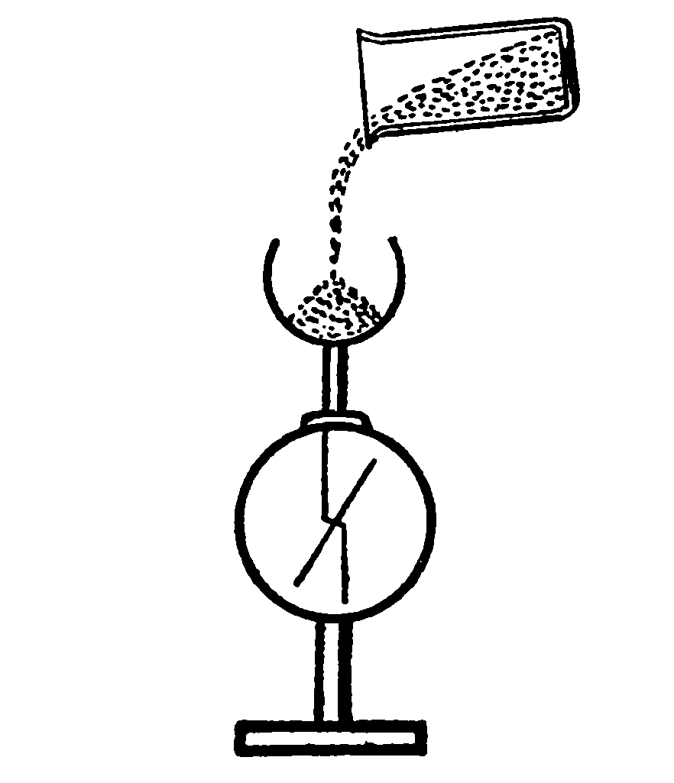  74. С помощью электрометра, эбонитовой палочки и меха проверить, зарядилась ли и каким зарядом полоса сухой газетной бумаги, по которой несколько раз провели ладонью.  75. Имея эбонитовую палочку и мех, проверить, заряжены ли и какими по знаку зарядами два легких шарика, подвешенные на шелковых нитях. Показать, как уменьшить величину заряда на металлическом шаре, одетом на стержень электрометра, в два раза, используя другой, таких же размеров незаряженный шар из металла. Можно ли выполнить это задание, если шары будут из стекла?  76. Как зарядить электрометр отрицательным электричеством, используя палочку из оргстекла и мех. Объяснить опыт электронной теорией. Изменится ли показание электрометра, если к его стержню поднести, не касаясь, руку? Объяснить, почему и проверить на опыте.  77. Один электрометр заряжен положительно, другой — отрицательно. Как изменятся показания каждого электрометра, если к их стержням, не касаясь, поднести заряженную эбонитовую палочку (заряженную стеклянную)? Каждый ответ проверить опытом и дать объяснение на основании электронной теории. Проверить, что произойдет, если электрометры соединить проводником, объяснить.  78. Определить на опыте, которая из двух эбонитовых палочек, подвешенных на изолирующих штативах, заряжена, если ничего другого в распоряжении нет.  79. Как, используя электрическое поле около заряженной палочки, заставить кусочек ваты парить в воздухе? Показать опыт и дать ему объяснение. | Объяснять взаимодействие заряженных тел и существование двух родов электрических зарядов. Выделяют и формулируют познавательную цель. Устанавливают причинно-следственные связи  Принимают и сохраняют познавательную цель, регулируют процесс выполнения учебных действий  Учатся аргументировать свою точку зрения, спорить и отстаивать свою позицию.
12 | Гальванический элемент из подручных средств. | 80. Собрать гальванический элемент, вставив железную и цинковую пластинки в сырую картофелину, лимон. С помощью гальванометра определить знаки полюсов элемента. Проверить, как зависит угол отклонения стрелки гальванометра от глубины погружения пластин.  81. Собрать цепь из элемента Вольта, ключа, одновольтовой лампы. Проверить, как зависит накал лампы от глубины погружения пластин. Объяснить эту зависимость. Превращение каких видов энергии здесь происходит?  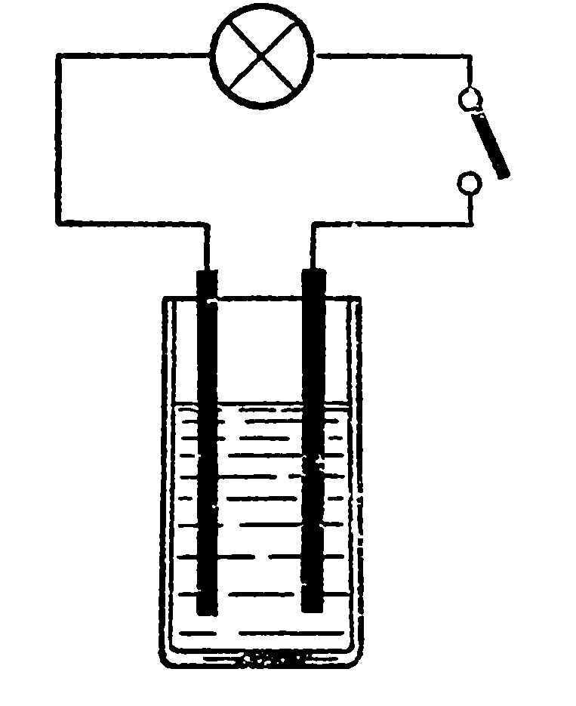  82. К одной клемме миллиамперметра на 5 мА присоединить через провод железный гвоздь, к другой — медный стержень. Проверить на опыте, как будет изменяться сила тока, если гвоздь и стержень медленно погружать в раствор поваренной соли, и какой электрод будет заряжен отрицательно. | Изготавливают и испытывают гальванический элемент.
13-15 | Изучаем электрические цепи. | 83. Собрать цепь с двумя одинаковыми лампами по схеме и измерить в ней силу тока, замкнув ключ 1. Как изменится показание прибора и накал лампы, если замкнуть ключ 2? Какую силу тока покажет прибор, если его подключить к клеммам ключа 1, когда он разомкнут? Ответы проверить опытом.  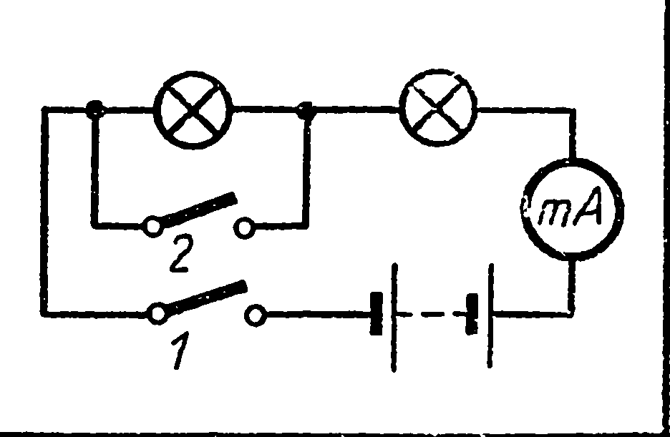  84. Собрать цепь, в которой участок А В является раствором поваренной соли с опущенными в него медными электродами. Свободные концы проводов от вольтметра опустить в раствор соли и двигать от электродов к середине. Проследить по вольтметру, как при этом изменяется напряжение. Будет ли отклоняться стрелка вольтметра, если концы проводов расположить в плоскости перпендикулярной прямой, соединяющей середины пластин? Объяснить почему и проверить опытом. Каково отличие природы тока в электролитах и металлах?  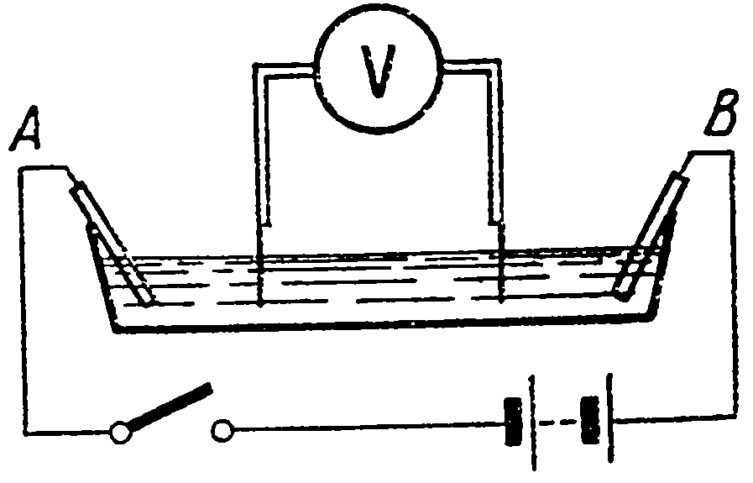  85. Измерить напряжение на клеммах источника тока напряжением 10 — 12 в, имея два вольтметра с пределами измерения до 6 в.  86. Собрать цепь, замкнуть ее и записать показания приборов. Каковы будут показания приборов, если поменять их местами? Снова замкнуть цепь и объяснить: а) почему не горит лампа; б) что показывает каждый прибор; в) чем отличается амперметр от вольтметра и почему первый всегда надо включать последовательно с потребителем, а второй —параллельно ему.  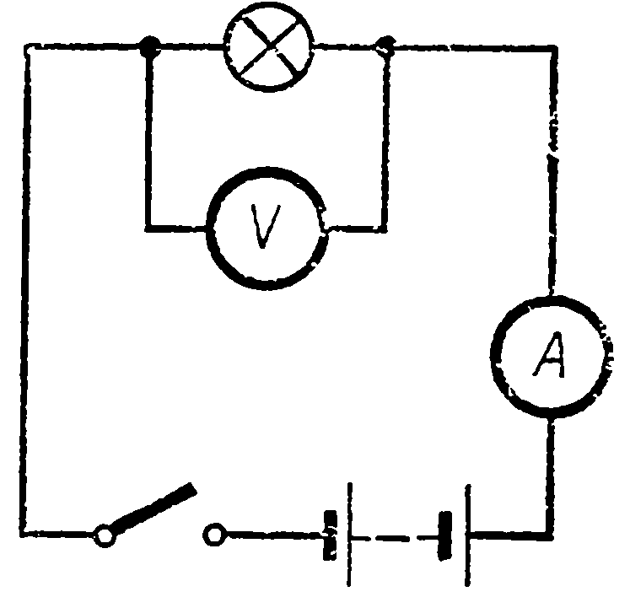  87. Отобрать приборы для измерения силы тока в электродвигателе и напряжения, под которым он работает. Начертить схему цепи, собрать эту цепь, снять показания приборов, объяснить, почему выбрали именно эти измерительные приборы.  88. Начертить схему цепи для проверки правильности надписи на резисторе. Подобрать нужные приборы и произвести необходимые измерения и вычисления. | Собирать электрические цепи по заданной схеме, анализировать результаты опытов, измерять напряжение и силу тока. Устанавливают причинно-следственные связи. Самостоятельно формулируют познавательную цель и строят действия в соответствии с ней  Работают в группе, учатся аргументировать свою точку зрения.
16-18 | Зависимость сопротивления от геометрических размеров проводника. | 89. Имея аккумулятор, амперметр, вольтметр и ключ, определить опытным путем длину куска данной проволоки сопротивлением 1 Ом.  90. Определить удельное сопротивление данной проволоки, имея аккумулятор, лабораторные амперметр и вольтметр, микрометр и масштабную линейку. По таблице удельных сопротивлений установить, из какого металла сделана данная проволока.  91. Определить сопротивление данного куска никелиновой проволоки, сначала используя микрометр и масштабную линейку, потом амперметр, вольтметр и аккумулятор.  92. Имея микрометр, определить, какую длину будет иметь кусок данной никелиновой проволоки сопротивлением 1 Ом. Отрезать такой кусок, используя масштабную линейку. Подобрать необходимые приборы и проверить, что сопротивление отрезанного куска проволоки 1 Ом.  93. Используя микрометр, аккумулятор, лабораторные амперметр и вольтметр, определить длину проволоки, намотанной на катушке от универсального трансформатора, не разматывая ее.  94. Собрать цепь, используя в качестве потребителя цепочку из канцелярских скрепок или от часов-ходиков. Проверить, зависит ли сила тока в цепи от натяжения цепочки. Объяснить почему. | Исследовать зависимость сопротивления проводника от его длины, площади поперечного сечения и материала проводника, Устанавливают причинно-следственные связи  Составляют план и последовательность действий.
19-21 | Последовательное и параллельное соединение проводников. | 95. Имеется лампа на 3,5 в, 0,28 а и источник тока на 6 в. Определить, какое сопротивление надо включить последовательно с лампой, чтобы она горела нормальным накалом. Ответ проверить опытом, используя магазин сопротивлений, амперметр и вольтметр.  96. Имеются две проволочные спирали с известным сопротивлением. Рассчитать сопротивление при параллельном соединении спиралей. Результат проверить, используя амперметр и вольтметр. Предварительно начертить схему цепи.  97. На столе собрана цепь из трех одинаковых ламп . Как будут накалены нити ламп относительно друг друга, если замкнуть ключ I, оба ключа? Ответ обосновать и проверить опытом.  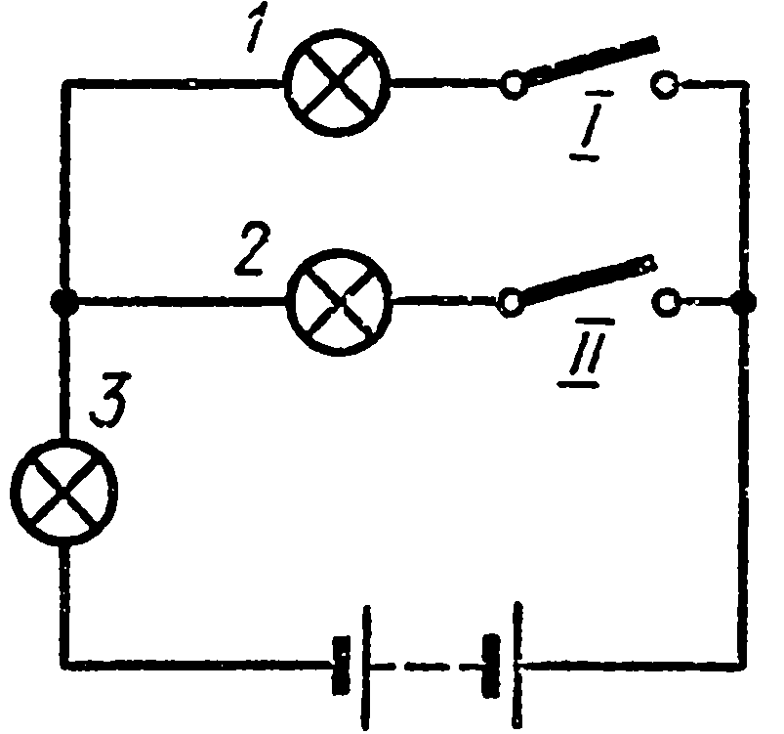  98. Начертить схему и собрать цепь так, чтобы четыре шестивольтовые лампы горели нормальным накалом от источника тока напряжением 12 в. Проверить на опыте.  99. Определить сопротивление никелиновой и железной проволок, свитых вместе, имея масштабную линейку. Ответ проверить, используя амперметр и вольтметр.  100. Собрать цепь из трех ламп так, чтобы одним ключом можно было выключать сразу две лампы, причем перегорание одной из них не влияло бы на работу другой, вторым — одну. Предварительно начертить схему цепи. | приводить примеры последовательного и параллельного соединения проводников , рассчитывать силу тока, напряжение, сопротивление проводников при различных соединениях Самостоятельно создают алгоритмы деятельности при решении проблем поискового характера  Сличают свой способ действия с эталоном  Вступают в диалог, участвуют в коллективном обсуждении, учатся владеть монологической и диалогической формами речи.
23-25 | Мощность тока. | 101. Имея амперметр, аккумулятор, ключ, определить мощность тока в спирали на 4 ом. Как изменится эта мощность, если взять два одинаковых аккумулятора, соединенных последовательно? Ответ проверить опытом.  102. Собрать цепь и, используя миллиамперметр на 500 мА, определить мощность тока отдельно в лампе и звонке. Напряжение источника тока известно.  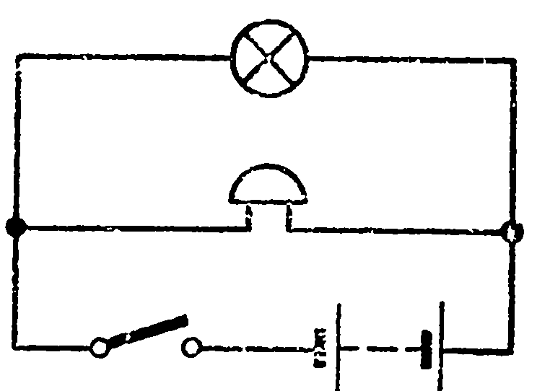  103. Рассчитать, какой мощности надо взять лампу на 220 в, чтобы соединенная последовательно с ней маловольтная лампа (4 в, 3 вт) горела нормальным накалом при включении в сеть 220 в. Ответ проверить опытом, соединив выбранные лампы и включив их в сеть 220 В.  104. На столе собрана цепь. Обе лампы рассчитаны на 220 В. Проверить, как будут гореть лампы, если цепь включить в сеть 220 <?, если замкнуть ключ. Результаты опытов объяснить.  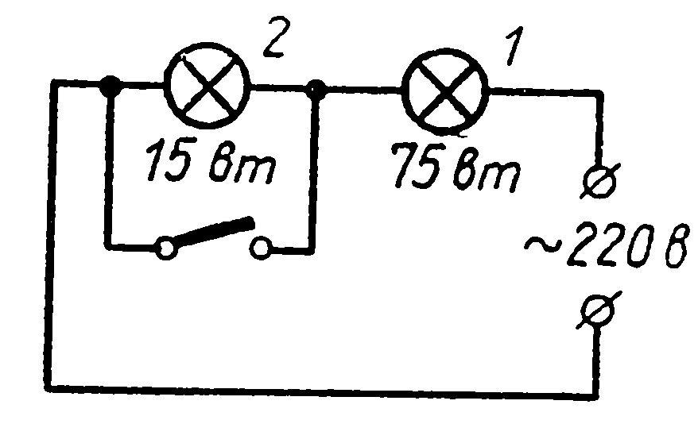  105. Как установить на опыте, которая из двух одинаковых по внешнему виду ламп, рассчитанных на 220 в каждая, имеет большую мощность, если надписи на лампах стерлись.  106. Как установить на опыте, какая из двух одинаковых по мощности и внешнему виду ламп рассчитана на большее напряжение (220 В), имея провода и источник тока на 220 В. Ответ обосновать и проверить. | Рассчитывать работу и мощность электрического тока, Осуществляют поиск и выделение необходимой информации. Выделяют количественные характеристики объектов, заданные словами. Анализируют объект, выделяя существенные и несущественные признаки  Самостоятельно формулируют познавательную цель и строят действия в соответствии с ней
26-28 | Работа тока. | 107. Используя установку со спиралью 2 ом (рис. 159),мензурку и часы, определить работу тока в спирали за 5 мин и количество теплоты, полученное водой за это время. Сравнить полученные результаты и объяснить, не противоречат ли они закону сохранения энергии.  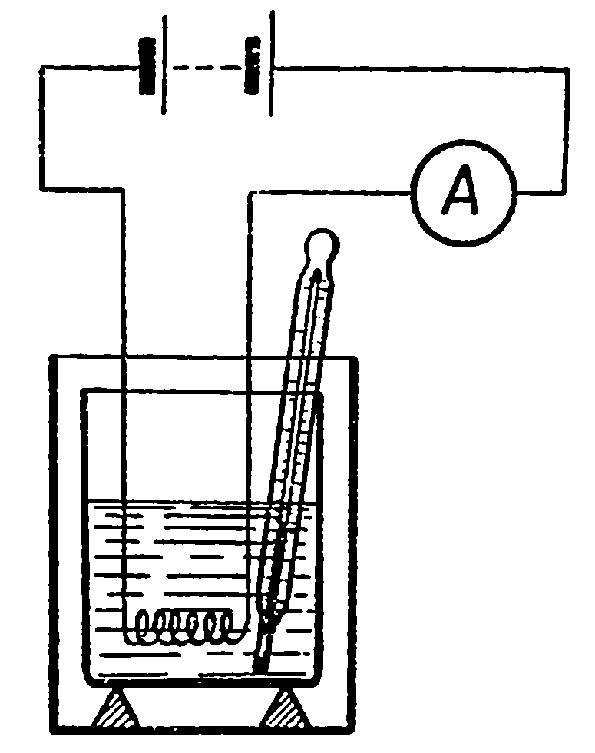  108. На столе собрана установка. Сопротивление спирали 4 Ом. В пробирке 20 г воды. Подсчитать (без учета потерь тепла), через сколько времени должна закипеть вода, если сила тока в цепи будет 2 А. Измерить температуру воды и замкнуть цепь. Определить на опыте время нагревания воды до кипения. Объяснить расхождение результата, вычисленного и полученного на опыте.  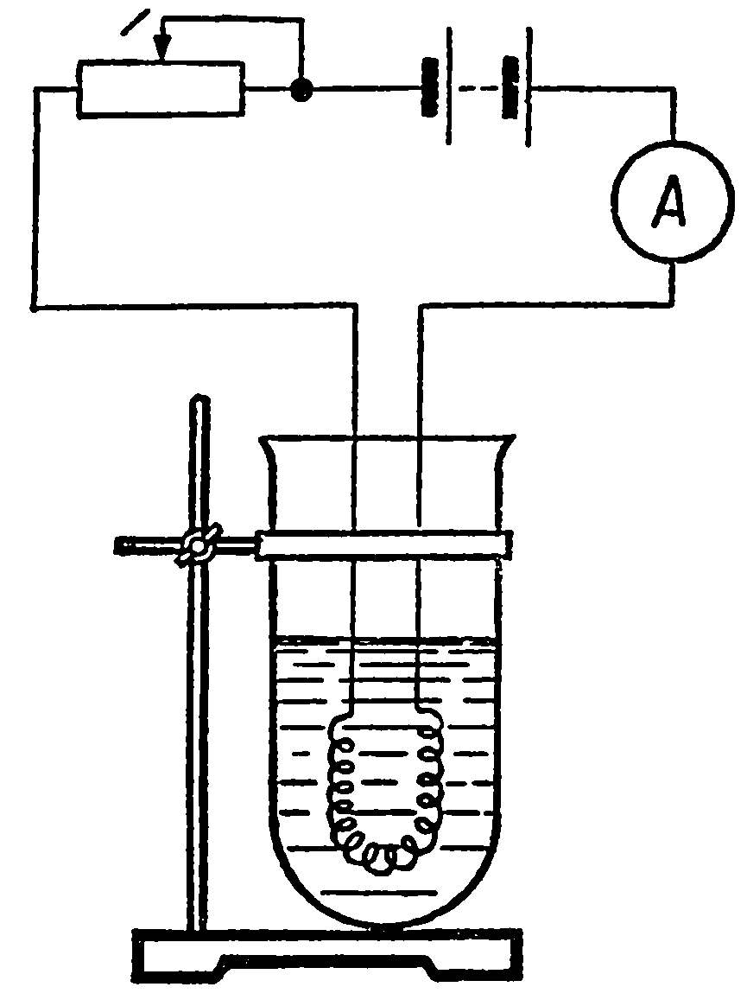  109. Используя паспортные данные электроплитки, паяльника, лампы и других приборов, определить количество теплоты, выделяемое в каждом из них электрическим током за 5 мин, если напряжение сети соответствует паспорту прибора. | Рассчитывать работу и мощность электрического тока, Осуществляют поиск и выделение необходимой информации. Выделяют количественные характеристики объектов, заданные словами. Анализируют объект, выделяя существенные и несущественные признаки  Самостоятельно формулируют познавательную цель и строят действия в соответствии с ней.
29 | Магнитные явления. | 110. С помощью установки определить знаки полюсов у источника тока. Зная знаки полюсов, определить направление намотки.  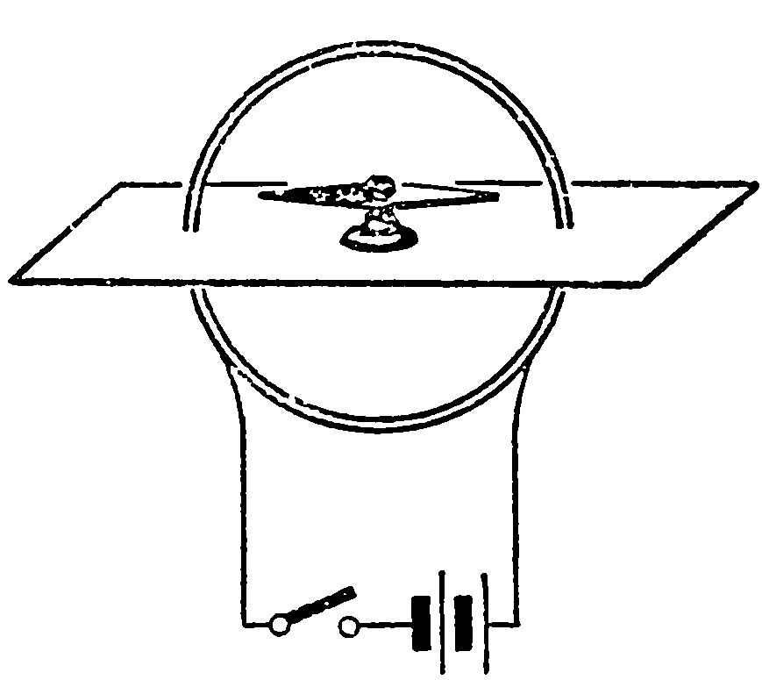  111. На столе собрана установка. Зная направление тока и направление намотки провода, определить магнитные полюса катушки с током. Ответ проверить с помощью магнитной стрелки. С помощью данной установки определить знаки полюсов данного источника тока, предварительно закрыв их обозначение.  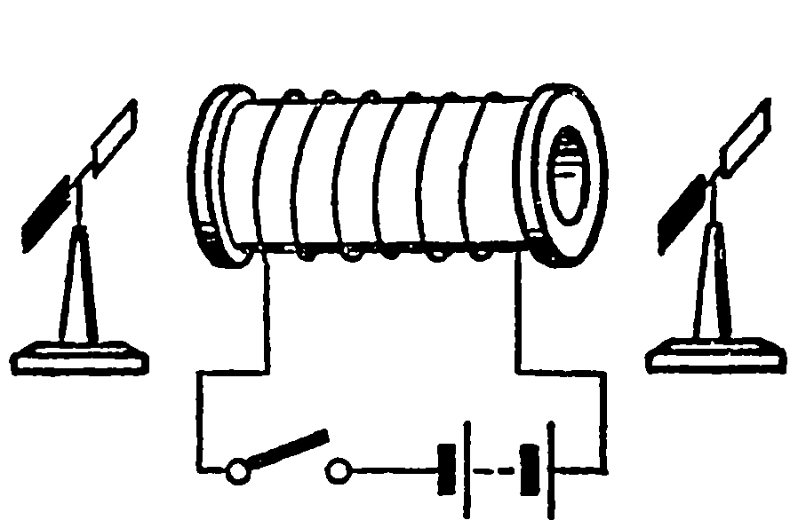 | Выявлять связь между электрическим током и магнитным полем, объяснять связь направления магнитных линий магнитного поля тока с направлением тока в проводнике. Выделяют и формулируют проблему. Строят логические цепи рассуждений. Устанавливают причинно-следственные связи  Самостоятельно формулируют познавательную цель и строят действия в соответствии с ней.
30 | Электромагнит. | 112. Собрать установку. Изменяя вес грузов, подвешиваемых к якорю, проверить зависимость силы притяжения электромагнита: а) от силы тока в катушках электромагнита; б) от числа витков (с одной и двумя катушками); в) от расстояния между якорем и сердечником (помещая между ними бумагу в один, два, три и т. д. слоя); г) от площади соприкосновения якоря с сердечником (сначала якорь приложить широкой гранью, затем узкой — ребром). Из всех проделанных опытов сделать выводы.  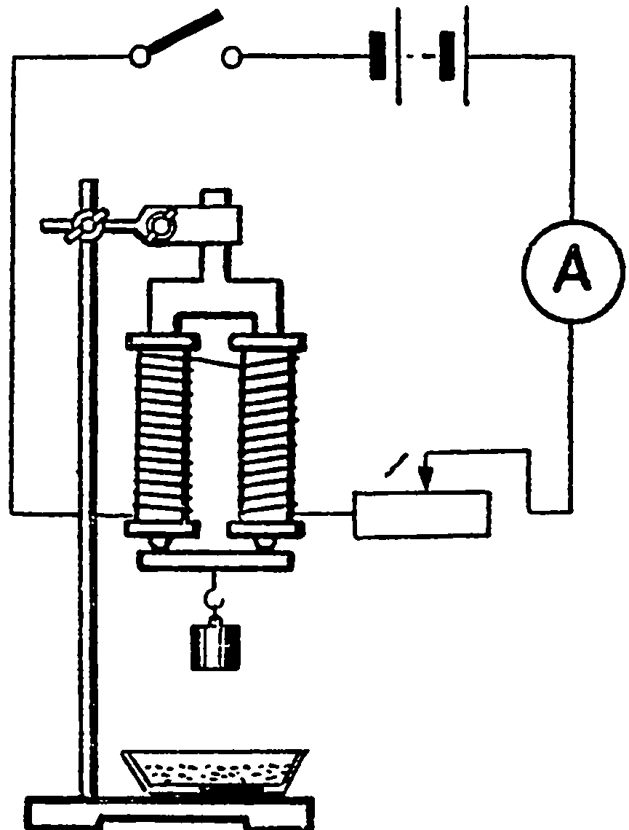
31 | Опыты с компасом. | 113. Выяснить с помощью компаса, намагничено ли данное бритвенное лезвие, и если да, то определить его полюса. Размагнитить лезвие, имея пинцет и спиртовку. На опыте убедиться, что оно размагничено.  114. С помощью компаса определить полюса магнита, завернутого в бумагу.  115. Имеются только два одинаковых ножовочных полотна, одно из которых намагничено. На опыте определить, которое из полотен намагничено.  116. Намагнитить иглу так, чтобы ушко оказалось северным полюсом, а острие — южным. Воткнуть иглу в корковую пробку и опустить в стакан с водой так, чтобы игла плавала вертикально, северным полюсом кверху (рис). На опытах выяснить, как будет вести себя пробка с иглой, если поднести магнит на уровне северного полюса иглы, южного, если магнит повернуть на 180°, поставить вертикально так, чтобы пробка оказалась между полюсами магнита. Все наблюдаемые явления объяснить.  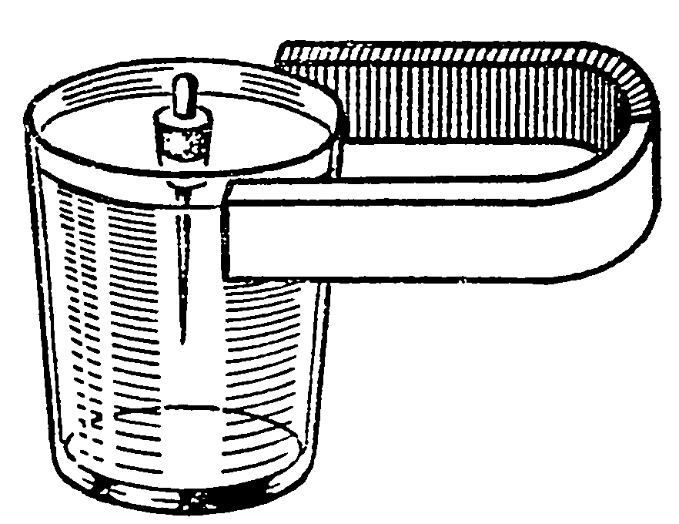  117. С помощью магнитной стрелки убедиться, что данный стальной стержень от штатива не намагничен. Намагнитить его в магнитном поле Земли, используя для этого деревянный молоток, и проверить, что стержень намагнитился. Объяснить причину намагничивания. | Объяснять намагничивание железа. Осуществляют поиск и выделение необходимой информации. Выдвигают и обосновывают гипотезы, предлагают способы их проверки  Составляют план и последовательность действий
32 | Действие магнитного поля на проводник с током. | 118. На столе собрана установка (рис). Какие произойдут изменения в положении катушки относительно магнита, если замкнуть цепь? Ответ объяснить и проверить опытом. Выяснить, изменится ли направление движения катушки, если одновременно изменить направление тока в катушке и полюс магнита. Ответ обосновать.  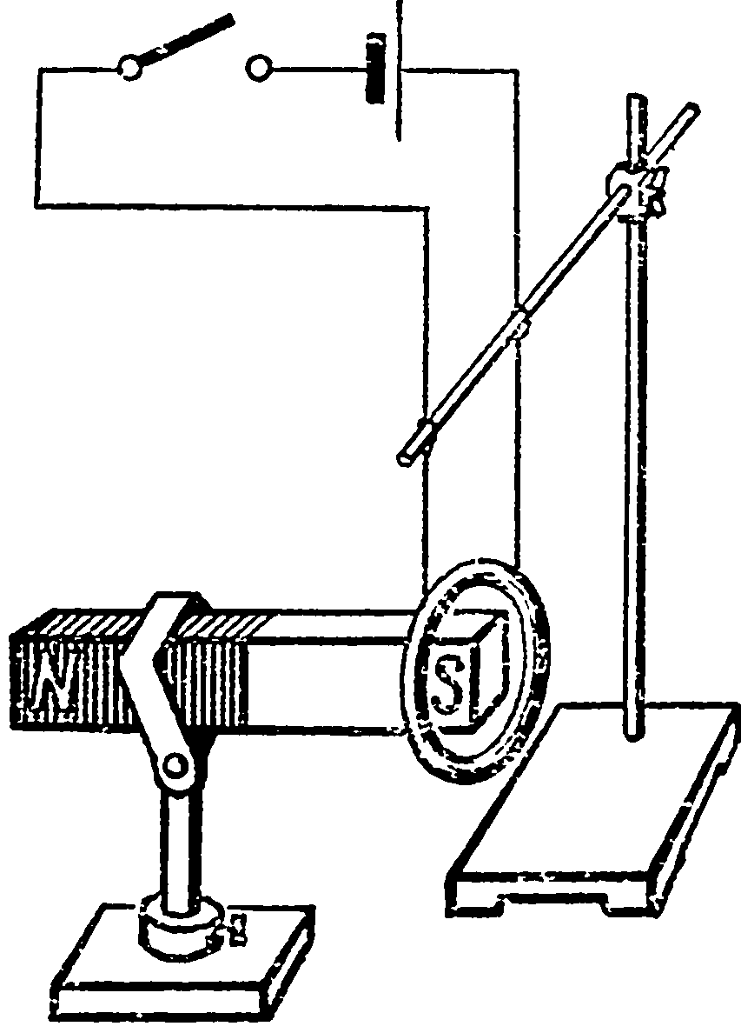  119. На столе собрана установка, в которой использован разборный электромагнит с одной катушкой и моток проволоки. Выяснить, будет ли двигаться моток, если замкнуть одну любую цепь, в каком направлении будет двигаться моток при замыкании обеих цепей, как изменить направление движения мотка (показать два способа). Все опыты объяснить.  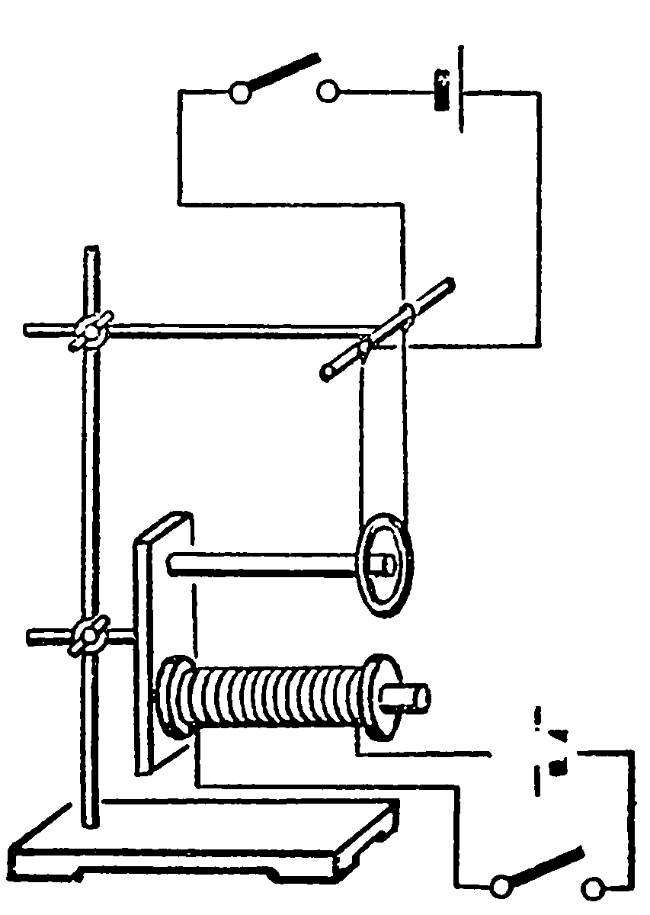  120. На столе собрана установка. Выяснить на опыте, какое направление тока должно быть в каждой цепи, чтобы моток удалялся от электромагнита при замыкании цепей (найти два способа). Будет ли двигаться моток и в каком направлении, если его поместить не между полюсами, а над сердечником электромагнита? Все ответы обосновать. | Описывать и объяснять действие магнитного поля на проводник с током. Анализируют объект, выделяя существенные и несущественные признаки. Выражают смысл ситуации различными средствами (рисунки, символы, схемы, знаки). Работают в группе. Учатся аргументировать свою точку зрения, спорить и отстаивать свою позицию.
33-34 | Защита индивидуальных и групповых проектов и исследовательских работ. | Технический проект «Сборка и испытание электромагнитного реле». | Формировать контроль и самоконтроль понятий и алгоритмов. Осознавать себя как движущую силу своего научения. Объяснять физические явления, процессы, связи и отношения.

УЧЕБНО-ТЕМАТИЧЕСКОЕ ПЛАНИРОВАНИЕ
по физике в 9 классе
Курс внеурочной деятельности “ Экспериментальная физика” (34 часа)

№ урока | Тема | Содержание | Требования к освоению материала
1 | Погрешности измерений. | Абсолютные и относительные погрешности прямых измерений. Инструментальные погрешности и погрешности отсчета. Этапы планирования и выполнения эксперимента. Меры предосторожности при проведении эксперимента. Исследование некоторых процессов и явлений в рамках творческих заданий. Обработка результатов эксперимента. Вычисление погрешностей опыта, иллюстрирующего решение творческого задания. Запись результатов измерений.
2 | Неравномерное движение.  Сложение перемещений направленных по одной прямой. | 11. Определить на опыте среднюю скорость движения каретки по длинной наклонной направляющей, используя для этого электронный секундомер и измерительную ленту. Доказать неравномерный характер движения каретки.  Лабораторная работа, выполнение практической работы по инструкции | Овладеть практическими навыками измерения скорости тела по величине его перемещения и времени движения  Проверить утверждение о том, что перемещение тела относительно неподвижной системы отсчета равно сумме его перемещения в подвижной системе и перемещения подвижной системы относительно неподвижной.
3 | Сложение перемещений направленных под углом друг к другу. | Лабораторная работа, выполнение практической работы по инструкции | Проверить утверждение о том, что перемещение тела относительно неподвижной системы отсчета равно сумме его перемещения в подвижной системе и перемещения подвижной системы относительно неподвижной.
4 | Измерение модулей линейной и угловой скорости при равномерном движении по окружности. | Лабораторная работа, выполнение практической работы по инструкции | Овладеть практическими навыками измерения линейной и угловой скорости.
5 | Измерение центростремительного ускорения. | Лабораторная работа, выполнение практической работы по инструкции | Овладеть практическими навыками измерения центростремительного ускорения
6 | Сложение двух сил, действующих на тело под углом друг к другу.  Зависимость модулей сил натяжения нитей от угла между ними при постоянной равнодействующей. | Лабораторная работа, выполнение практической работы по инструкции | Проверить справедливость правила параллелограмма.
7 | Исследование движения тела под действием силы тяжести | Лабораторная работа, выполнение практической работы по инструкции | Установить зависимость дальности полета тела, брошенного горизонтально, от высоты броска
8 | Изучение траектории движения тела брошенного горизонтально | Лабораторная работа, выполнение практической работы по инструкции | Экспериментально доказать утверждение о том, что тело, брошенное с некоторой высоты горизонтально, под действием силы тяжести движется по параболе
9 | Исследование упругих свойств спиральной пружины | Лабораторная работа, выполнение практической работы по инструкции | Исследовать зависимость жесткости пружины от числа ее витков, убедиться в зависимости от диаметра витков и материала проволоки
10 | Наблюдение изменения модуля веса тела, движущегося с ускорением, наблюдение невесомости. | Лабораторная работа, выполнение практической работы по инструкции | Установить зависимость веса тела от направления ускорения.
11 | Измерение модуля начальной скорости и времени торможения тела, движущегося под действием силы трения. | Лабораторная работа, выполнение практической работы по инструкции | Овладеть практическими навыками измерения мгновенной скорости тела по величине его перемещения и времени движения
12 | Измерение модуля мгновенной скорости и модуля ускорения тела, движущегося под действием силы тяжести и силы упругости. | Лабораторная работа, выполнение практической работы по инструкции | Овладеть практическими навыками измерения мгновенной скорости тела и ускорения по величине его перемещения и времени движения
13 | Выяснение условий равновесия тела, имеющего ось вращения, при действии на него сил. | Лабораторная работа, выполнение практической работы по инструкции | Получить два условия равновесия твердого тела.
14 | Наблюдение видов равновесия тела, имеющего ось вращения. | Лабораторная работа, выполнение практической работы по инструкции  Решение экспериментальных задач.  На столе собрана установка. Определить силу давления рычага на ось опоры. Ответ проверить с  помощью динамометра.  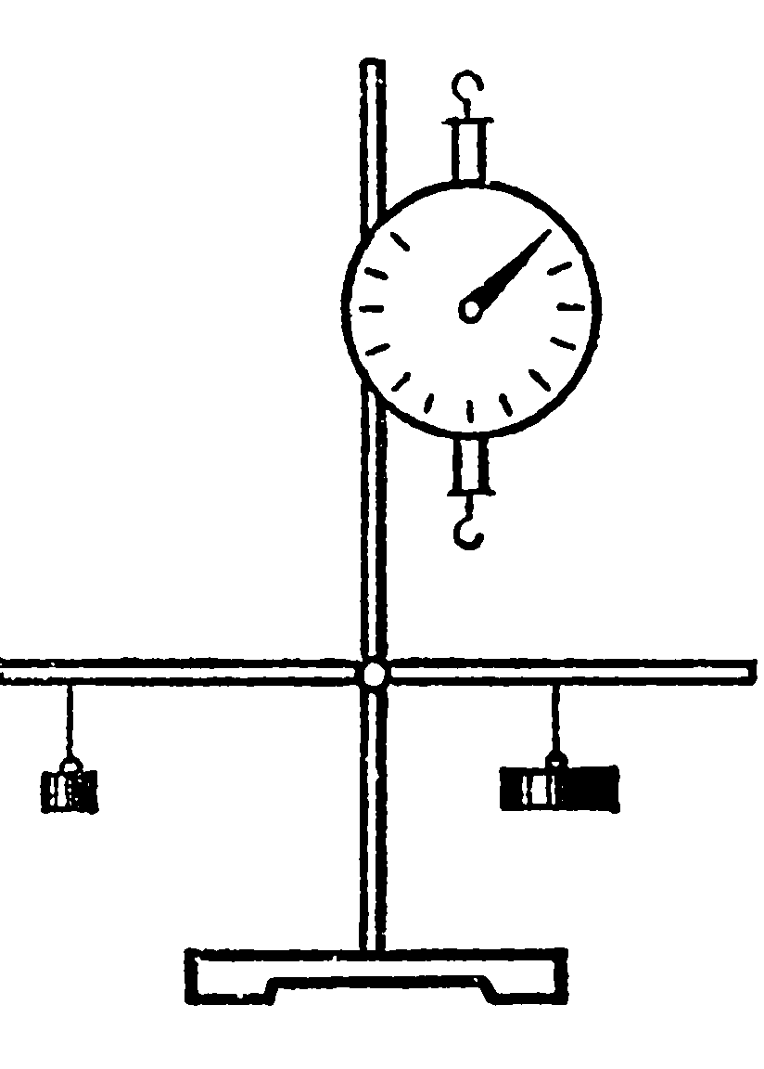  К концам легкой однородной деревянной рейки  подвешены гири разной массы. Используя масштабную  линейку, найти точку подвеса рейки-рычага при его равновесии. Ответ проверить, подвесив рейку выбранной точке к штативу. | Различать устойчивое , неустойчивое и безразличное равновесия.
15 | Определение центра масс, находящегося вне тела. | Лабораторная работа, выполнение практической работы по инструкции | Овладеть практическими навыками определения центра масс.
16 | Механическая работа | Решение экспериментальных задач.  46. На дне сосуда с водой лежит металлический брусок. Изобразить график, выражающий зависимость силы, применяемой при подъеме бруска из воды, от высоты подъема. По графику определить величину совершенной работы. Имеются динамометр и масштабная линейка.  47. Имеются динамометр и масштабная линейка. Построить график, выражающий зависимость силы растяжения пружины от ведерка Архимеда при удлинении ее на 20 см. По графику определить величину совершенной работы.
17 | Механическая мощность. | Решение экспериментальных задач.  49. Определить среднюю мощность струи воды при выходе ее из резиновой трубки, имея мензурку, секундомер и масштабную линейку. Трение в трубке не учитывать. Какая сила в этом случае производит работу?  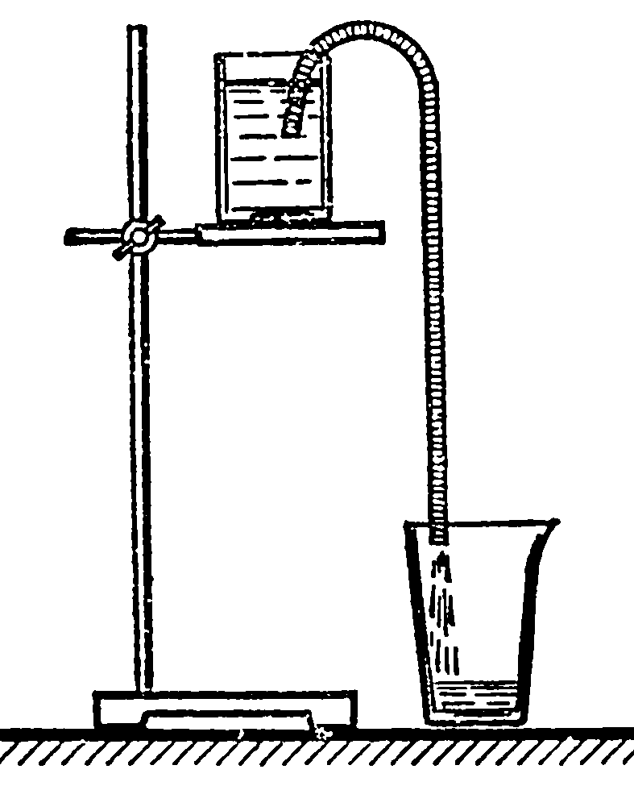  Как определить  механическую мощность мотора  электропроигрывателя, используя  гирю массой 500 г с ниткой,  блок, штатив, измерительную  ленту и секундомер или метро-  ком? Показать опыт.
18 | Наклонная плоскость. | Решение экспериментальных задач.  56. Подобрать такой наклон доски, чтобы брусок равномерно соскальзывал с нее. Имея масштабную линейку, определить силу трения бруска о доску, если вес бруска дан.  57. Имея масштабную линейку, определить, какой длины надо взять доску, чтобы с помощью ее поднять груженую тележку (масса дана) на подъемный столик, используя силу 4 Н. Ответ проверить на опыте, используя динамометр.
19 | Сравнение работы силы тяжести с изменением кинетической энергии. | Лабораторная работа, выполнение практической работы по инструкции | Экспериментально подтвердить справедливость формулы А=∆Е_{к}
20 | Измерение модуля импульса тела | Лабораторная работа, выполнение практической работы по инструкции | Экспериментально определить импульс свободно падающего тела.
21 | Закон сохранения импульса при упругом соударении. | Лабораторная работа, выполнение практической работы по инструкции | Экспериментально подтвердить справедливость закона сохранения импульса для двух шаров разной массы при их центральном столкновении.
22 | Зависимость периода колебаний пружинного маятника от массы груза и жесткости пружины | Лабораторная работа, инструкцию составить самостоятельно
23 | Определение ускорения свободного паления с помощью математического маятника. | Лабораторная работа, инструкцию составить самостоятельно
24 | Наблюдение стоячих волн. | Лабораторная работа, выполнение практической работы по инструкции
25 | Явление ЭМИ | Решение экспериментальных задач.  121. На штативе укреплен подковообразный разборный электромагнит. Одна катушка его через ключ: и реостат РП-6 присоединена к аккумулятору, вторая—к демонстрационному гальванометру. Как во второй катушке получить индукционный ток? Показать не менее трех способов.  122. Используя цепь, собранную по схеме, ответить на вопросы и каждый ответ обосновать и проверить опытом: а) отклонится ли стрелка гальванометра и в какую сторону, если замкнуть ключ? б) Как получить индукционный ток в большой катушке? в) Будет ли возникать индукционный ток в цепи большой катушки, если внутрь малой катушки с током опускать железный сердечник? г) Когда величина индукционного тока будет больше: при движении малой катушки относительно большой с сердечником или без него?  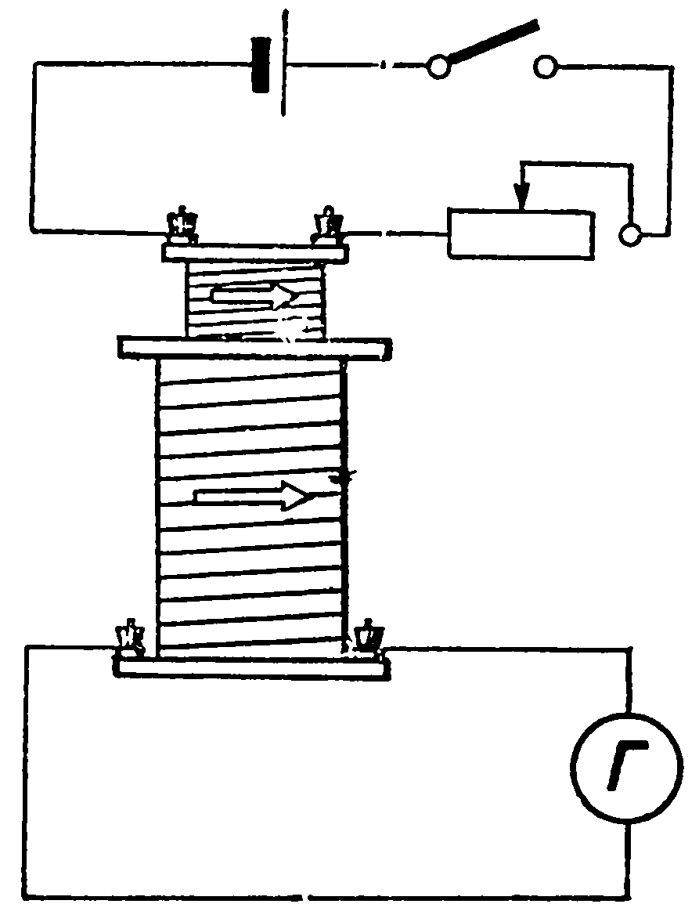
26 | Изучение принципа действия трансформатора | Лабораторная работа, выполнение практической работы по инструкции | Сборка и испытание действующей модели трансформатора.
27 | Измерение увеличения лупы | Лабораторная работа, инструкцию составить самостоятельно | Усвоить принцип действия, приемы использования и определения увеличения лупы.
28 | Исследование явления полного внутреннего отражения света | Лабораторная работа, выполнение практической работы по инструкции | Экспериментально доказать справедливость условий , необходимых для наблюдения явления полного отражения света.
29 | Определение показателя преломления стекла. | Лабораторная работа, выполнение практической работы по инструкции | Овладеть практическими навыками определения показателя преломления.
30-33 | Защита индивидуальных и групповых проектов и исследовательских работ. | Проект «Определение момента инерции и момента сил трения механических подвижных агрегатов в технических устройствах». | Формировать контроль и самоконтроль понятий и алгоритмов. Осознавать себя как движущую силу своего научения. Объяснять физические явления, процессы, связи и отношения.

Литература.
- И. Г. Антипин Экспериментальные задачи по физике в 6-7 классах. Пособие для учителей. М., Просвещение 1974
- В. А. Буров, С. Ф. Кабанов, В. И. Свиридов Фронтальные экспериментальные задания по физике 8 класс. Пособие для учителей. М., Просвещение 1985
- В. Н. Ланге Экспериментальные физические задачи на смекалку. М., Наука 1985

